３．第４次大阪府障がい者計画の人材養成関係における取組状況

手話通訳者の養成（手話通訳者登録者数の推移）

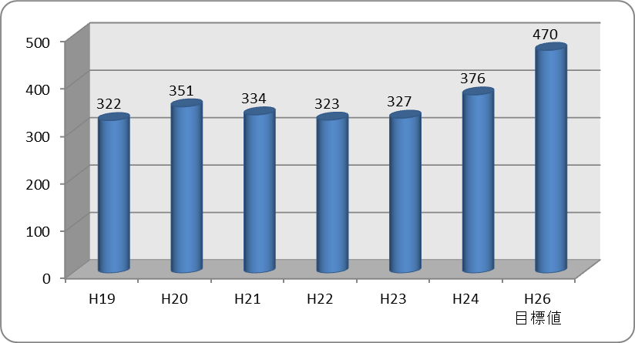
（単位：人）

点訳奉仕員の養成（Ｈ２４～Ｈ２６の養成数の累計値）

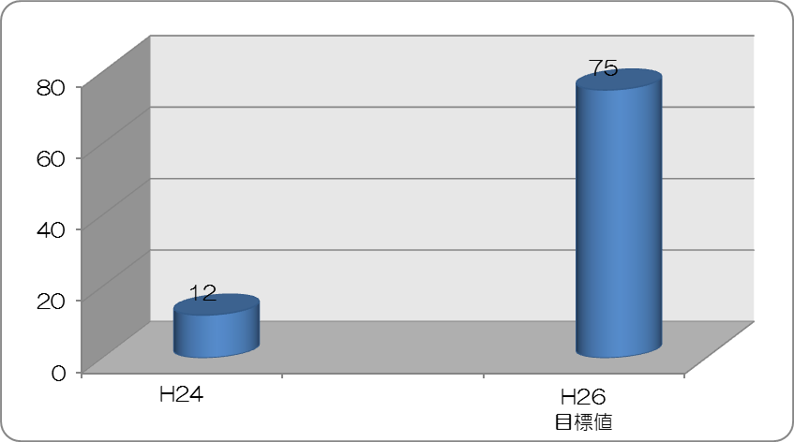
（単位：人）

朗読奉仕員の養成（Ｈ２４～Ｈ２６の養成数の累計値）

（単位：人）

盲ろう者通訳・介助者の養成（盲ろう者通訳・介助者登録者数の推移）

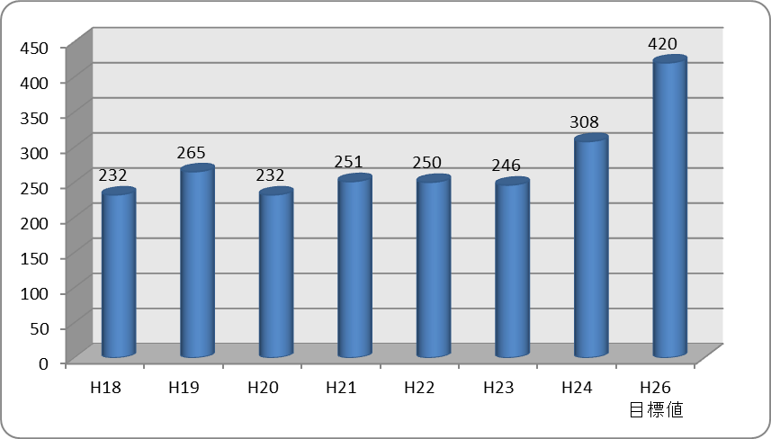
（単位：人）

ITサポーター養成者数（Ｈ２４～Ｈ２６までの年度ごとの養成数）

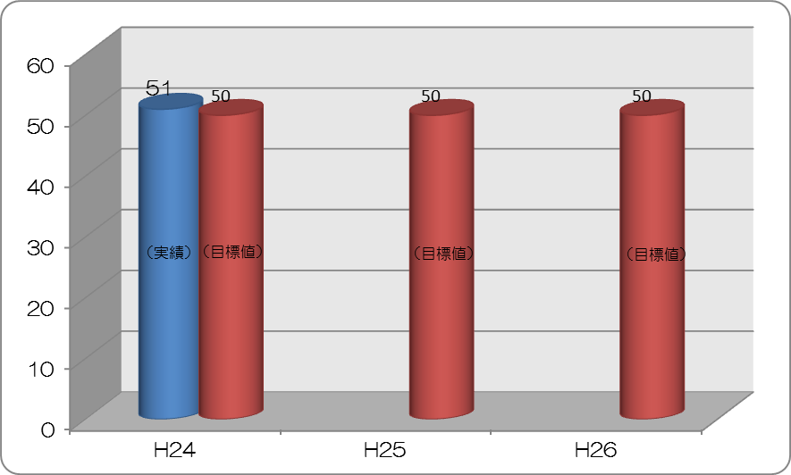
（単位：人）

